Ein Programm, das den Anwender auffordert ein Passwort einzugeben. Wird das Passwort dreimal falsch eingegeben, wird das Programm beendet.

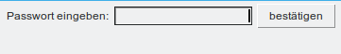

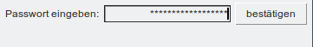

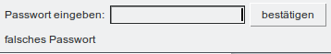

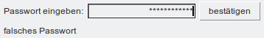

Wird das Passwort richtig eingegeben, erscheint eine Meldung über das korrekte Passwort.

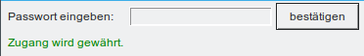

Programmcode:
#!/bin/sh
# uebungsAufgabe4.tcl \
exec vmwish "$0" ${1+"$@"}

global zaehler
set zaehler 0

proc labelSetzen {ergebnis} {
$::label2 configure -text $ergebnis -foreground green
}

proc programmBeenden {ausgabe} {
# Befehle, die vor dem Programmende ausgeführt werden sollen
if {$ausgabe eq "Zugang wird gewährt."} {
labelSetzen $ausgabe
} else {
destroy .
}
}

proc vergleichen {eingabe} {
set passwort B0x0fP4nd0r4
if {$eingabe ne $passwort && $::zaehler == 0} {
set ausgabe "falsches Passwort"
focus .en1
} elseif {$eingabe ne $passwort && $::zaehler == 1} {
set ausgabe "wieder falsches Passwort - einen Versuch hast du noch!"
focus .en1
} elseif {$eingabe ne $passwort && $::zaehler == 2} {
set ausgabe "Passwort zu oft falsch eingegeben"
} elseif {$eingabe eq $passwort} {
set ::zaehler 3
set ausgabe "Zugang wird gewährt."
}
incr ::zaehler
programmBeenden $ausgabe
}

set label1 [label .lb1 -text "Passwort eingeben:"]
grid $label1 -row 0 -column 0 -padx 2 -pady 2 -sticky w

set eingabe1 [entry .en1 -textvariable passwortEingabe -show * -justify right]
grid $eingabe1 -row 0 -column 1 -padx 2 -pady 2
bind $eingabe1 <Return> {focus .bt1}
bind $eingabe1 <KP_Enter> {focus .bt1}

set schaltflaeche [button .bt1 -text "bestätigen" -command {vergleichen $passwortEingabe; .en1 delete 0 end}]
grid $schaltflaeche -row 0 -column 2 -padx 2 -pady 2
bind $schaltflaeche <Return> {vergleichen $passwortEingabe; .en1 delete 0 end}
bind $schaltflaeche <KP_Enter> {vergleichen $passwortEingabe; .en1 delete 0 end}

set label2 [label .lb2 -text ""]
grid $label2 -row 1 -column 0 -padx 2 -pady 2 -sticky w

focus $eingabe1

Ein Programm, das den Anwender auffordert, eine Seriennummer einzugeben. Die GUI liest eine beliebige Zeichenkette aus zwölf alphanumerischen Zeichen ein. Daraufhin soll geprüft werden, ob die Struktur der eingegebenen Zeichenkette der Vorgabe für eine Seriennummer entspricht. Bei falscher Struktur wird eine Fehlermeldung ausgegeben. Bei richtiger Struktur wird berechnet, ob es sich um eine „korrekte“ oder um eine „gefälschte Banknote“ handelt.

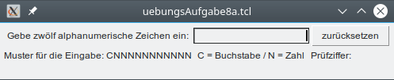

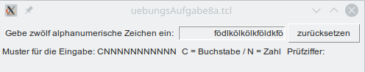

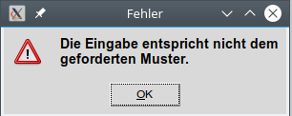

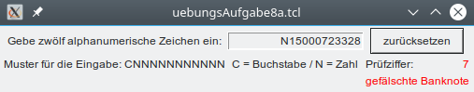

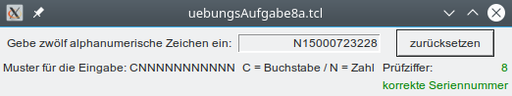

Programmcode:
#!/bin/sh
# uebungsAufgabe8a.tcl \
exec vmwish "$0" ${1+"$@"}

proc labelFarbeSetzen {zahl ziffer} {
if {$zahl == 1} {
$::label6 configure -text "korrekte Seriennummer" -foreground green
$::label5 configure -text $ziffer - foreground green
update idletasks
} else {
$::label6 configure -text "gefälschte Banknote" -foreground red
$::label5 configure -text $ziffer - foreground red
update idletasks
}
}

proc zurueckSetzen {} {
# globaler Zugriff auf Label für die Prüfziffer
$::label5 configure -text ""
# globaler Zugriff auf Label für die Textmeldung
$::label6 configure -text ""
}

proc ermittleLaendercodeFuerBuchstabe {buchstabe} {
# ermittle Zahl für Buchstabe dann den Buchstaben durch die entsprechende Position ersetzen
switch $buchstabe {
A {set laenderCode 1}
B {set laenderCode 2}
C {set laenderCode 3}
D {set laenderCode 4}
E {set laenderCode 5}
F {set laenderCode 6}
G {set laenderCode 7}
H {set laenderCode 8}
I {set laenderCode 9}
J {set laenderCode 10}
K {set laenderCode 11}
L {set laenderCode 12}
M {set laenderCode 13}
N {set laenderCode 14}
O {set laenderCode 15}
P {set laenderCode 16}
Q {set laenderCode 17}
R {set laenderCode 18}
S {set laenderCode 19}
T {set laenderCode 20}
U {set laenderCode 21}
V {set laenderCode 22}
W {set laenderCode 23}
X {set laenderCode 24}
Y {set laenderCode 25}
Z {set laenderCode 26}
}
return $laenderCode
}

proc pruefen {eingabe} {
# global berechnetePruefziffer
# prüfen, ob die Struktur der eingegebenen Zeichenkette der Vorgabe für eine Seriennummer entspricht
set muster [regexp {[A-Z]{1}[0-9]{11}} $eingabe]
if {$muster == 0} {
# Ausgabe errzeugen
set hinweis [tk_messageBox -title "Fehler" - message "Die Eingabe entspricht nicht dem geforderten Muster." -icon warning -type ok -default ok]
return 0
}

# Ländercode, bzw. Buchstabe nehmen und mit der Position des Buchstabens im Alphabet abgleichen
set buchstabe [string index $eingabe 0]
set laenderCode [ermittleLaendercodeFuerBuchstabe $buchstabe]

# den Wert des 1. Index der Eingabe durch den neuen Ländercode ersetzen
regsub [string index $eingabe 0] $eingabe

$laenderCode eingabe

# Prüfziffer (letze Zahl der Eingabe) abschneiden und in eine Variable speichern (für den Vergleich später)
set angegebenePruefziffer [string index $eingabe end]

# die Eingabe ohne das letzte Zeichen speichern
set gekuerzteEingabe [string range $eingabe 0 end-1]

# nun die Ziffern 1 bis 12 mit einander addieren --> ergibt die Quersumme
# sprich, die 1. bis letzte Zahl der gekürzten Eingabe mit einer Schleife durchlaufen und die einzelnen Positionen miteinander addieren
set querSumme 0
for {set index 0} {$index < [string length $gekuerzteEingabe]} {incr index} {
set querSumme [expr $querSumme + [string index $gekuerzteEingabe $index]]
}

# die Quersumme % 9 --> ergibt den Rest
set rest [expr $querSumme % 9]

# Berechne 8 - Rest
set ergebnis [expr 8 - $rest]

# ist das Ergebnis gleich 0, dann soll die zu vergleichende Prüfziffer gleich 9 sein
# in allen anderen Fällen soll die zu vergleich°ende Prüfziffer gleich (8 - Rest) sein
if {$ergebnis == 0} {
set berechnetePruefziffer 9
} else {
set berechnetePruefziffer $ergebnis
}

# ist die zu vergleichende Prüfziffer gleich der angegebenen Prüfziffer, soll der Hinweistext "korrekte Seriennummer" ausgegeben werde
# in allen anderen Fällen soll der Hinweistext "gefälschte Banknote" ausgegeben werden
if {
$berechnetePruefziffer == $angegebenePruefziffer} {
set ergebnis 1
} else {
set ergebnis 0
}

# Werte an Prozedur zur Farbgebung übergeben
labelFarbeSetzen $ergebnis $berechnetePruefziffer
}

# eine beliebige Zeichenkette aus zwölf alphanumerischen Zeichen von der Tastatur einlesen
set label1 [label .lb -text "Gebe zwölf alphanumerische Zeichen ein:"]
grid $label1 -row 0 -column 0

# Eingabefeld und Übermittlung zur Überprüfung der Eingabe
set eingabe1 [entry .en -textvariable eingabe -justify right]
bind $eingabe1 <Return> {pruefen $eingabe; focus $reseten}
bind $eingabe1 <KP_Enter> {pruefen $eingabe; focus $reseten}
grid $eingabe1 -row 0 -column 1

# Schaltfläche zum Zurücksetzen der Eingaben
set reseten [button .bt2 -text "zurücksetzen" -command {zurueckSetzen; $eingabe1 delete 0 end; focus $eingabe1}]
bind $reseten <Return> {zurueckSetzen; $eingabe1 delete 0 end; focus $eingabe1}
bind $reseten <KP_Enter> {zurueckSetzen; $eingabe1 delete 0 end; focus $eingabe1}
grid $reseten -row 0 -column 2 -padx 2 -pady 2

# Muster für die Eingabe zeigen
set label2 [label .lb2 -text "Muster für die Eingabe: CNNNNNNNNNNN"]
grid $label2 -row 1 -column 0

set label3 [label .lb3 -text "C = Buchstabe / N = Zahl"]
grid $label3 -row 1 -column 1

set label4 [label .lb4 -text "Prüfziffer:"]
grid $label4 -row 1 -column 2 -sticky w

set label5 [label .lb5 -text ""]
grid $label5 -row 1 -column 2 -sticky e

set label6 [label .lb6 -text ""]
grid $label6 -row 2 -column 2

focus $eingabe1

Es soll ein Passwortgenerator erstellt werden. Eine zufällige Folge von Buchstaben, Ziffern und Sonderzeichen ist leicht zu programmieren, jedoch schlecht zu merken. Deswegen soll ein Passwortgenerator erstellt werden mit folgenden Vorgaben:

- Das Passwort soll insgesamt mindestens sechs, maximal zehn Zeichen enthalten.
- Das Passwort besteht aus einem Wort, einem Sonderzeichen und aus einer Zahl.
- Das Wort hat zwischen 4 und 6 Buchstaben. Nur der erste Buchstabe ist groß.
- Die Zahl hat zwischen 1 und 3 Stellen.
- Im Wort wechseln Konsonanten mit Vokalen immer ab.

Beispiele:

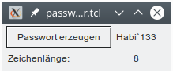

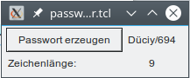

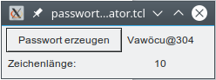

Programmcode:
#!/bin/sh
# uebungsAufgabe10.tcl \
exec vmwish "$0" ${1+"$@"}
package require vmWidgets

proc labelSetzen {zeichenkette} {
$::zeichen configure -text $zeichenkette
set zeichenLaenge [string length $zeichenkette]
$::laenge configure -text $zeichenLaenge
update idletasks
}

proc zufallsPassWort {} {
## Zahl erzeugen
# Zahlenlänge zufallsbasiert festlegen (zwischen 1 und 3)
expr srand([clock seconds])
set zahlenLaenge [expr 1+int(3 * rand())]

## Zahl zufallsbasiert der Zahlenlänge entsprechend erzeugen
switch $zahlenLaenge {
1 {
# eine ganze Zahl innerhalb des Bereichs 0..9 erzeugen
set randNum [expr { int(10 * rand()) }]
}
2 {
# eine ganze Zahl innerhalb des Bereichs 10..99 erzeugen
set randNum [expr { 10 + int(100 * rand()) }]
# wenn randNum >= 100, dann randNum - 10
if {$randNum >= 100} {
set randNum [expr $randNum - 10]
}
}
3 {
# eine ganze Zahl innerhalb des Bereichs 100..999 erzeugen
set randNum [expr { 100 + int(1000 * rand()) }]
# wenn randNum >= 1000, dann randNum - 100
if {$randNum >= 1000} {
set randNum [expr $randNum - 100]
}
}
}

## Sonderzeichen zufallsbasiert erzeugen
# Liste mit Sonderzeichen erzeugen
set liste [list § $ % & / ( ) = ? ` * ' _ : \; ° ^ , . - # + \\ / \[ \] | < > ! € µ ~ \" @ \{ \} ß]

# Listenlänge auf Variable setzen
set anzahl [llength $liste]

# zufallsbasierte Zahl anhand von Listenlänge erzeugen
set zufallsZahl [expr int($anzahl * rand())]

# Index aus Liste mit Zufallszahl auswählen und den dazugehörigen Wert in eine Variable stecken
set zufallsSonderZeichen [lindex $liste $zufallsZahl]

## Wort erzeugen
## Wortlänge zufallsbasiert festlegen (zwischen 4 und 6)
set wortLaenge [expr 4+int(3 * rand())]

## Buchstabenkette mit Wortlänge erzeugen
# Vokalliste erstellen
set vokalListe [list a e i o u ü ö ä]
# Konsonantenliste erstellen
set konsonantenListe [list l g q w r t z p s d f h j k y x c v b n m]

# eine Zufallszahl aus der Länge jeweils der Vokal- und Konsonantenliste entnehmen
set vokalListenLaenge [llength $vokalListe]
set konsonantenListenLaenge [llength $konsonantenListe]

# die Listen mit einer Schleife durchlaufen und jeweils zufallsbasiert von den Listen dem Wort anfügen
set wort ""
set index 0
while {$index < $wortLaenge} {
set zufallsAlphabetIndex [expr int($konsonantenListenLaenge * rand())]
set zufallsBuchStabe [lindex $konsonantenListe $zufallsAlphabetIndex]
append wort $zufallsBuchStabe
set neueWortLaenge [string length $wort]
if {$neueWortLaenge == $wortLaenge} {break}
set zufallsAlphabetIndex [expr int($vokalListenLaenge * rand())]
set zufallsBuchStabe [lindex $vokalListe $zufallsAlphabetIndex]
append wort $zufallsBuchStabe
incr index 2
}

# ersten Buchstabe des neuen Strings in Großbuchstabe verwandeln
set wort [string toupper $wort 0]

## Wort, Sonderzeichen und Zahl verknüpfen
# Passwort ist Wort ( alpha) + Sonderzeichen + Zahl (integer)
set ausgabe $wort$zufallsSonderZeichen$randNum

set passWortLaenge [string length $ausgabe]

## Passwortlänge prüfen
# 6 <= Passwortlänge <= 10
if {6 <= $passWortLaenge <= 10} {
# wenn PW korrekt -> Passwort ausgeben
labelSetzen $ausgabe
} else {
# wenn PW nicht korrekt -> neu erzeugen
zufallsPassWort
}
}
# Prozedur starten
set schaltflaeche [button .bt -text "Passwort erzeugen" -command {zufallsPassWort}]
grid $schaltflaeche -row 0 -column 0 -padx 2 -pady 2
bind $schaltflaeche <Return> {zufallsPassWort}
bind $schaltflaeche <KP_Enter> {zufallsPassWort}

set zeichen [label .lb -text ""]
grid $zeichen -row 0 -column 1 -padx 2 -pady 2

set beschriftung [label .lb1 -text "Zeichenlänge:"]
grid $beschriftung -row 1 -column 0 -padx 2 -pady 2 -sticky w

set laenge [label .lb2 -text ""]
grid $laenge -row 1 -column 1 -padx 2 -pady 2

focus $schaltflaeche

Es soll eine Routine verfasst werden, die einen Vokal oder Diphtong entgegennimmt, und die entsprechende Strophe mit nur diesem Laut als Strophe ausgibt.
Erlaubte Vokale sind: a, e, i, o, u, ä, ü, ö sowie die Diphtonge: au, ei und eu.
Bei fehlerhafter Eingabe soll eine Fehlermeldung ausgegeben werden.

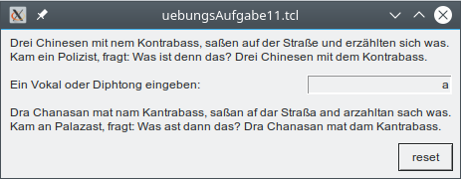
Beispiele:

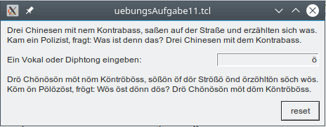

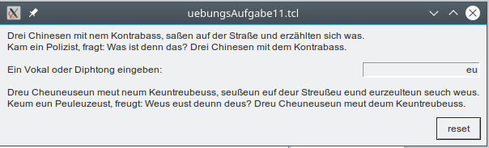
Programmcode:
#!/bin/sh
# uebungsAufgabe11.tcl \
exec vmwish "$0" ${1+"$@"}
package require vmWidgets

# Eingabe überprüfen
proc pruefen {eingabe} {
# pruefen, ob Eingabe gueltig ist
if {[string match "*$eingabe*" $::vokaleDiphtongs] == 0} {
# error "\"$eingabe\" ist keine gültige Eingabe."
vmWidgets::vmDialog .fehler -bd 1 -titel "Fehler:" \
-text "\"$eingabe\" ist keine gültige Eingabe. Bitte nur Vokale oder Diphtongs eingeben!"\
-image l_error.gif \
-breite 600\
-default 0 \
-buttons [list "tut mir leid"]
return 0
} else {
return 1
}
}

# Prozedur zum zurücksetzen der Eingabe und des Zieltexts
proc zurueckSetzen {} {
# globaler Zugriff auf Label für den Zieltext
$::label3 configure -text ""
}

# nur folgende Vokale und Diphtongs sind erlaubt: au ei eu a e i o u ä ö ü
global vokaleDiphtongs
set vokaleDiphtongs [list au ei eu a e i o u ä ö ü]

# neuen Text ausgeben lassen
proc zielTextAusgeben {zeichenKette} {
$::label3 configure -text $zeichenKette
}

proc textErsetzen {eingabe} {
if {$eingabe eq "ei" || $eingabe eq "au" || $eingabe eq "eu"} {
set diphtong $eingabe
}
set mapListe ""
foreach element $::vokaleDiphtongs {
lappend mapListe $element
lappend mapListe $eingabe
}
set neuerText [string map $mapListe [$::label1 cget -text]]
set laut ""
if {[string match "*eih*" $neuerText] == 1} {
set laut "eih"
} elseif {[string match "*auh*" $neuerText] == 1} {
set laut "auh"
} elseif {[string match "*euh*" $neuerText] == 1} {
set laut "euh"
}
if {[string length $laut] > 0} {
set neuerText [string map "$laut $diphtong" $neuerText]
}
# neuen Text einer Prozedur zur Ausgabe übergeben
zielTextAusgeben $neuerText
}

set label1 [label .lb1 -text "Drei Chinesen mit nem Kontrabass, saßen auf der Straße und erzählten sich was.\nKam ein Polizist, fragt: Was ist denn das? Drei Chinesen mit dem Kontrabass\." -justify left]
grid $label1 -row 0 -column 0 -sticky w -padx 4 -pady 4

set label2 [label .lb2 -text "Ein Vokal oder Diphtong eingeben:"]
grid $label2 -row 1 -column 0 -sticky w -padx 4 -pady 4

set eingabe [entry .en1 -textvariable vokalDiphtong -validate key -validatecommand {pruefen %S} -justify right]
grid $eingabe -row 1 -column 0 -sticky e -padx 5 -pady 5
bind $eingabe <Return> {textErsetzen $vokalDiphtong; focus $reset}
bind $eingabe <KP_Enter> {textErsetzen $vokalDiphtong; focus $reset}

set label3 [label .lb3 -text "" -justify left]
grid $label3 -row 2 -column 0 -sticky w -padx 4 -pady 4

set reset [button .b -text "reset"]
grid $reset -row 3 -column 0 -sticky e -padx 4 -pady 4
bind $reset <Return> {zurueckSetzen; $eingabe delete 0 end; focus $eingabe}
bind $reset <KP_Enter> {zurueckSetzen; $eingabe delete 0 end; focus $eingabe}

focus $eingabe

Es soll eine Funktion implementiert werden, die als Eingaben zwei Dezimalzahlen Klausurpunkte und Bonuspunkte erhält und zunächst prüft, ob nicht mehr als 100 Klausurpunkte und nicht mehr als 20 Bonuspunkte übergeben wurden. Sollte einer der Tests fehlschlagen, soll eine Fehlermeldung ausgegeben werden z.B. „mehr als 20 Bonuspunkte können nicht angerechnet werden“.

Sollten beide Tests erfüllt sein, so soll die Prozedur die beiden Punktezahlen addieren und die Note wie folgt berechnen:

0 Punkte = Minimalnote
100 Punkte = Maximalnote
Zwischen 0 und 100 Punkten ist die Verteilung linear.
Alles über 100 Punkte = Maximalnote

Beispiele:
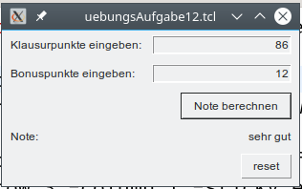

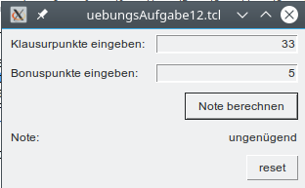

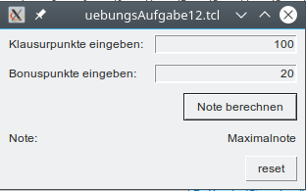

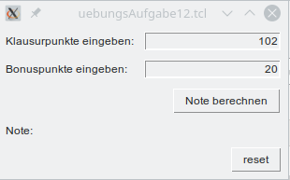

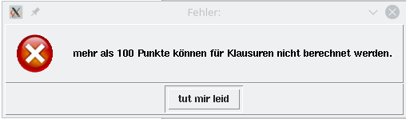

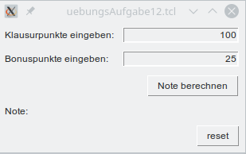

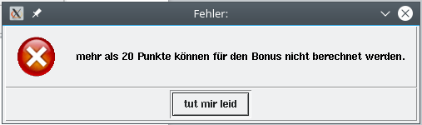

Programmcode:
#!/bin/sh
# uebungsAufgabe12.tcl \
exec vmwish "$0" ${1+"$@"}
package require vmWidgets

# eingegebene Werte für Bonuspunkte überprüfen
proc bonusPunktePruefen {eingabe} {
if {![string is double $eingabe]} {
# error "\"$eingabe\" ist keine Dezimalazahl."
vmWidgets::vmDialog .fehler -bd 1 -titel "Fehler:" \
-text "\"$eingabe\" ist keine Dezimalzahl."\
-image l_error.gif \
-breite 600\
-default 0 \
-buttons [list "tut mir leid"]
return 0
} elseif {$eingabe == ""} {
# error "\"$eingabe\" darf nicht leer sein."
vmWidgets::vmDialog .fehler -bd 1 -titel "Fehler:" \
-text "Keine Eingabe vorgenommen. Bitte einen Dezimalwert eingeben."\
-image l_error.gif \
-breite 600\
-default 0 \
-buttons [list "tut mir leid"]
return 0
} elseif {[string is double $eingabe] && $eingabe > 20} {
# überprüfen, ob Bonuspunkte über 20 liegen
# error mehr als "\"$bPunkte\" können nicht berechnet werden."
vmWidgets::vmDialog .fehler -bd 1 -titel "Fehler:" \
-text "mehr als 20 Punkte können für den Bonus nicht berechnet werden."\
-image l_error.gif \
-breite 600\
-default 0 \
-buttons [list "tut mir leid"]
return 0
} else {
return 1
}
}

# eingegebene Werte für Klausurpunkte überprüfen
proc klausurPunktePruefen {eingabe} {
if {![string is double $eingabe]} {
# error "\"$eingabe\" ist keine Dezimalazahl."
vmWidgets::vmDialog .fehler -bd 1 -titel "Fehler:" \
-text "\"$eingabe\" ist keine Dezimalzahl."\
-image l_error.gif \
-breite 600\
-default 0 \
-buttons [list "tut mir leid"]
return 0
} elseif {$eingabe == ""} {
# error "\"$eingabe\" darf nicht leer sein."
vmWidgets::vmDialog .fehler -bd 1 -titel "Fehler:" \
-text "Keine Eingabe vorgenommen. Bitte einen Dezimalwert eingeben."\
-image l_error.gif \
-breite 600\
-default 0 \
-buttons [list "tut mir leid"]
return 0
} elseif {([string is double $eingabe] && $eingabe > 100)} {
# überprüfen, ob Klausurpunkte über 100 liegen
# error mehr als "\"$kPunkte\" können nicht berechnet werden."
vmWidgets::vmDialog .fehler -bd 1 -titel "Fehler:" \
-text "mehr als 100 Punkte können für Klausuren nicht berechnet werden."\
-image l_error.gif \
-breite 600\
-default 0 \
-buttons [list "tut mir leid"]
return 0
} else {
return 1
}
}

# Prozedur zum zurücksetzen der Eingabe und des Zieltexts
proc zurueckSetzen {} {
# globaler Zugriff auf Label für den Zieltext
$::label4 configure -text ""
}

proc labelSetzen {ergebnis} {
$::label4 configure -text $ergebnis
}

# Note ermitteln
proc notenErmittlung {allePunkte} {
if {$allePunkte == 0} {
# ist die Gesamtpunktzahl gleich 0, ist die Note Minimalnote
set note "Minimalnote"
} elseif {$allePunkte > 0 && $allePunkte < 100} {
# liegt die Gesamtpunktzahl zwischen 0 und 100, berechnet sich die Note,
# indem die Punktzahl mit 0.05 multipliziert und 1 dazu addiert wird
set note [expr {(0.05 * $allePunkte) + 1}]
if {$note >= 5.50 && $note <= 6.00} {
set note "sehr gut"
} elseif {$note >= 4.50 && $note <= 5.49} {
set note "gut"
} elseif {$note >= 3.50 && $note <= 4.49} {
set note "genügend"
} elseif {$note >= 2.50 && $note <= 3.49} {
set note "ungenügend"
} elseif {$note >= 1.50 && $note <= 2.49} {
set note "schwach"
} elseif {$note >= 1.00 && $note <= 1.49} {
set note "schlecht"
}
} elseif {$allePunkte >= 100} {
# ist die Gesamtpunktzahl größer oder gleich 100, ist die Note Maximalnote
set note "Maximalnote"
}
# Note an Prozedur zur Ausgabe in ein Label übergeben
labelSetzen $note
}

# Gesamtpunkte berechnen
proc punktBerechnung {kPunkte bPunkte} {
# wenn einer der beiden Punkte doch über dem Maximalwert sind
if {$kPunkte > 100} {
klausurPunktePruefen $kPunkte
focus $::eingabeKlausurPunkte
} elseif {$bPunkte > 20} {
bonusPunktePruefen $bPunkte
focus $::eingabeBonusPunkte
} else {
# das Ergebnis in eine Variable Gesamtpunkte speichern
set gesamtPunkte [expr {$kPunkte + $bPunkte}]
# Gesamtpunkte der Prozedur zur Notenermittlung übergeben
notenErmittlung $gesamtPunkte
}
}

set label1 [label .lb1 -text "Klausurpunkte eingeben:" -justify left]
grid $label1 -row 0 -column 0 -sticky w -padx 4 -pady 4

set eingabeKlausurPunkte [entry .en1 -textvariable kPunkte -validate key -validatecommand {klausurPunktePruefen %S} -justify right]
grid $eingabeKlausurPunkte -row 0 -column 1 -sticky e -padx 5 -pady 5
bind $eingabeKlausurPunkte <Return> {klausurPunktePruefen $kPunkte}
bind $eingabeKlausurPunkte <KP_Enter> {klausurPunktePruefen $kPunkte}

set label2 [label .lb2 -text "Bonuspunkte eingeben:" -justify left]
grid $label2 -row 1 -column 0 -sticky w -padx 4 -pady 4

set eingabeBonusPunkte [entry .en2 -textvariable bPunkte -validate key -validatecommand {bonusPunktePruefen %S} -justify right]
grid $eingabeBonusPunkte -row 1 -column 1 -sticky e -padx 5 -pady 5
bind $eingabeBonusPunkte <Return> {bonusPunktePruefen $bPunkte}
bind $eingabeBonusPunkte <KP_Enter> {bonusPunktePruefen $bPunkte}

set noteBerechnen [button .bt -text "Note berechnen" -command {punktBerechnung $kPunkte $bPunkte}]
grid $noteBerechnen -row 2 -column 1 -sticky e -padx 5 -pady 5
bind $noteBerechnen <Return> {punktBerechnung $kPunkte $bPunkte}
bind $noteBerechnen <KP_Enter> {punktBerechnung $kPunkte $bPunkte}

set label3 [label .lb3 -text "Note:" -justify left]
grid $label3 -row 3 -column 0 -sticky w -padx 4 -pady 4

set label4 [label .lb4 -text "" -justify right]
grid $label4 -row 3 -column 1 -sticky e -padx 4 -pady 4

set reset [button .b -text "reset"]
grid $reset -row 4 -column 1 -sticky e -padx 4 -pady 4
bind $reset <Return> {zurueckSetzen; $eingabeKlausurPunkte delete 0 end; $eingabeBonusPunkte delete 0 end; focus $eingabeKlausurPunkte}
bind $reset <KP_Enter> {zurueckSetzen; $eingabeKlausurPunkte delete 0 end; $eingabeBonusPunkte delete 0 end; focus $eingabeKlausurPunkte}

focus $eingabeKlausurPunkte

Eine tickende Uhr ist zu entwickeln:
- Variante 1 – eine digitale Uhr: Std:Min:Sec
- Variante 2 – eine analoge Uhr: Ziffernblatt, Stunden-, Minuten- und Sekundenzeiger

Variante 1:
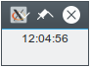

Programmcode:
#!/bin/sh
# uebungsAufgabe13a.tcl \
exec vmwish "$0" ${1+"$@"}
package require vmWidgets

proc every {ms body} {
eval $body
after $ms [list every $ms $body]
}
pack [label .clock -textvar time]
every 1000 {set ::time [clock format [clock sec] -format %H:%M:%S]}

Variante 2:

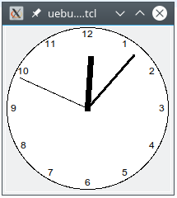

Programmcode:
#!/bin/sh
# uebungsAufgabe13.tcl \
exec vmwish "$0" ${1+"$@"}
package require vmWidgets

grid [canvas .c -width 200 -height 200]
set halfpi 1.570796
set piover6 0.5235987
set twopi 6.283185

.c create oval 2 2 198 198 -fill white -outline black
for { set h 1 } { $h <= 12 } { incr h } {
set angle [expr { $halfpi - $piover6 * $h }]
set x [expr { 100 + 90 * cos($angle) }]
set y [expr { 100 - 90 * sin($angle) }]
.c create text $x $y -text $h -font {Helvetica -12}
}

proc hands {} {
catch { .c delete withtag hands }

# die Sekunden seit Mitternacht berechnen
set s [expr { [clock seconds] - [clock scan 00:00:00] }]

# zweiten Zeigers berechnen

set angle [expr { $s * $::twopi / 60. }]
set y [expr { 100 - 90 * cos($angle) }]
set x [expr { 100 + 90 * sin($angle) }]
.c create line 100 100 $x $y -width 1 -tags hands

# Minutenzeigers berechnen

set angle [expr { $s * $::twopi / 60. / 60. }]
set y [expr { 100 - 85 * cos($angle) }]
set x [expr { 100 + 85 * sin($angle) }]
.c create line 100 100 $x $y -width 3 -capstyle projecting -tags hands

# Stundenzeigers berechnen

set angle [expr { $s * $::twopi / 60. / 60. / 12. }]
set y [expr { 100 - 60 * cos($angle) }]
set x [expr { 100 + 60 * sin($angle) }]
.c create line 100 100 $x $y -width 7 -capstyle projecting -tags hands

after 1000 hands
}
hands

